Dokumentasjon av applikasjon for holdningskampanje

**Planlegging og design**

* 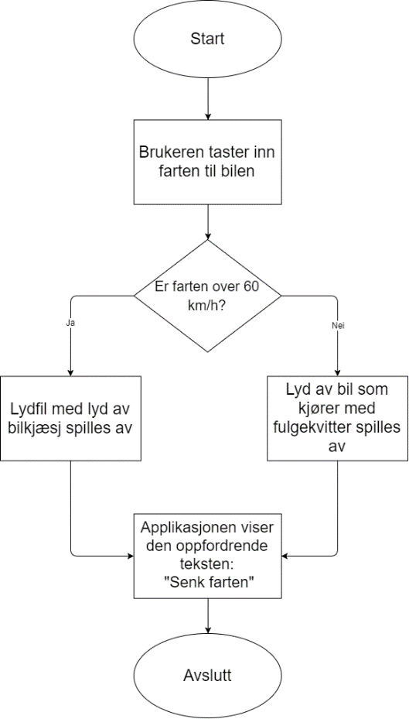Flytdiagram
  + Flytdiagram som illustrerer kontrollflyten i programmet. Se høyre.
* Pseudokode

1. Brukeren taster inn bilens fart
2. Sjekk om farten er større en 60 km/h
   1. Hvis farten er over spilles et lydklipp av et bilkrasj
   2. Hvis farten er under spilles et lydklipp av en bil som kjører med fuglekvitter
3. Applikasjonen viser den oppfordrende teksten: «Senk farten»

* Handlingsdiagram

**Fartssjekk**

Brukeren taster inn farten til sin bil.

**Normal flyt:**

1. Brukeren taster inn farten i inntastingsfeltet
2. Brukeren trykker på beregn-knappen
3. Applikasjonen viser en tilbakemelding basert på om farten var over 60 km/h
4. Applikasjonen viser den oppfordrende teksten «Senk farten»

**Unntak:**

3. Brukeren tastet ikke inn et tall

4. Applikasjonen viser en tilbakemelding om at brukeren ikke tastet inn et tall

* 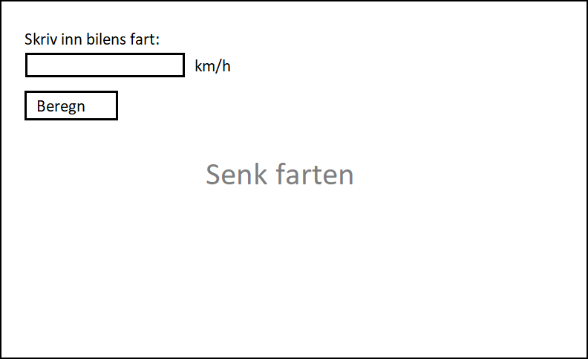Brukergrensesnittskisse (wireframe)

**Implementasjon**

Det neste steget i prosessen er å implementere design i en applikasjon ved å skrive programkode basert på det som kom frem i planlegging- og designfasen av utviklingen.

**Testing**

Siste steg er å teste at applikasjonen fungerer slik den ble designet under planlegging- og designfasen. Ved store applikasjoner deler vi dette steget inn i *enhetstesting* og *integrasjonstesting*.